

Badanie jakości życia
dzieci i młodzieży,
perspektywa dzieci (2021)
i ich rodziców (2022)

Obszar - samopoczucie psychiczne

Warszawa 2023

SPIS TREŚCI
1 Wprowadzenie 2
2 Cele i metodologia badania 4
3 Charakterystyka respondentów 6
3.1 Dzieci klasy drugiej szkoły podstawowej i ich rodzice 6
3.2 Dzieci klasy szóstej szkoły podstawowej i ich rodzice 10
3.3 Dzieci klasy drugiej szkoły ponadpodstawowej i ich rodzice 15
4 Samopoczucie psychiczne 21
4.1 Porównanie wyników 21
4.2 Wyniki szczegółowe dla poszczególnych poziomów edukacyjnych 23
4.2.1 Dzieci klasy drugiej szkoły podstawowej i ich rodzice 23
4.2.2 Dzieci klasy szóstej szkoły podstawowej i ich rodzice 30
4.2.3 Dzieci klasy drugiej szkoły ponadpodstawowej i ich rodzice 36
5 Wnioski i rekomendacje 42

wprowadzenie

Zdrowie psychiczne dzieci i młodzieży jest ważnym aspektem ich dobrego rozwoju oraz funkcjonowania w społeczeństwie. Trudności emocjonalne i zaburzenia psychiczne wpływają negatywnie na ich zdrowie czy tworzenie i utrzymywanie zdrowych relacji z rówieśnikami. Ponadto dzieci i młodzież z zaburzeniami zdrowia psychicznego są bardziej narażone na osiąganie słabych wyników w nauce. Takie trudności mogą mieć również długoterminowe skutki dla rozwoju dziecka, zwiększając ryzyko wystąpienia problemów w dorosłym życiu, takich jak bezrobocie czy ubóstwo. Badania pokazują, że zaburzenia zdrowia psychicznego w dzieciństwie i okresie dojrzewania są związane ze zwiększonym ryzykiem rozwoju zaburzeń zdrowia psychicznego w wieku dorosłym, co podkreśla znaczenie wczesnej identyfikacji
i interwencji. Nieleczone zaburzenia zdrowia psychicznego mogą prowadzić
do samobójstwa, które jest drugą główną przyczyną śmierci wśród nastolatków
na całym świecie. Przyjmuje się, że na całym świecie 1 na 7 (14%) osób w wieku 10-19 lat doświadcza zaburzeń psychicznych. Ponadto problem ten jest w dużej mierze niedoszacowany – wiele przypadków zostaje niezdiagnozowanych
i nieleczonych (IHME, 2020). Trudności te pogłębiła pandemia COVID-19.
Ponad dwie trzecie rodziców stwierdziło, że z powodu izolacji społecznej i braku kontaktu z rówieśnikami byli świadkami pogorszenia samopoczucia emocjonalnego (72%), zachowania (68%) i zdrowia fizycznego (68%) ich dzieci (Children’s Mental Health Report, 2020).
Temat zdrowia psychicznego dzieci i nastolatków jest podejmowany również
w Polsce. Jak wynika z badań przeprowadzonych przez sieć badawczą HBSC (2020), samoocena zdrowia psychicznego wśród polskich uczniów pogarsza się wraz
z wiekiem, przy czym dziewczęta są szczególnie narażone w zakresie dobrostanu psychicznego w porównaniu z chłopcami. Analiza danych pochodzących
z Dziecięcego Telefonu Zaufania Rzecznika Praw Dziecka wykazała wzrost częstości stanów lęku, napięcia i samotności w wyniku pandemii COVID-19 oraz związanych
z nią restrykcji. Na uwagę zasługuje również raport z 2021 roku „Etat w sieci 2.0. Zdrowie psychiczne polskich nastolatków w nauce zdalnej” Fundacji Edukacji Zdrowotnej i Psychoterapii. Przeprowadzone badania wykazały, że aż 75% nieletnich martwi się o przyszłość, 62% ma problemy ze snem, a 70% z nich czuje się bardziej nerwowymi i rozdrażnionymi niż wcześniej. Dzieci i nastolatkowie zostali poproszeni
o zasygnalizowanie gryzących ich problemów. 31% badanych zwraca uwagę na zły stan psychiki swój i rówieśników. Jeżeli dodać do tego wskazania dotyczące problemu związanego z przeciążeniem obowiązkami oraz prośbę o większe wsparcie emocjonalne, to 43% z badanych zgłasza trudności związane ze zdrowiem psychicznym.
Mając na uwadze alarmujące doniesienia o złym stanie psychicznym dzieci
i nastolatków, Biuro Rzecznika Praw Dziecka zleciło przeprowadzenie ogólnopolskich, naukowych badań aktualnego stanu kondycji psychicznej uczniów. Badanie dotyczące jakości życia dzieci i młodzieży w Polsce przeprowadzono w dwóch turach. W 2021 roku badano dzieci, nastolatków
i młodzież, a w 2022 roku ich rodziców. Pomiar przeprowadzono przy użyciu kwestionariusza The KIDSCREEN-27, a niniejszy raport koncentruje się
na jednym wymiarze – samopoczuciu psychicznym.

cele i metodologia badania

Kwestionariusz KIDSCREEN powstał jako odpowiedź na konieczność wypracowania jednolitego narzędzia dla krajów europejskich do oceny jakości życia dzieci (Ravens-Sieberer & Kidscreen Group Europe, 2016). Został on opracowany
w ramach projektu Screening for and Promotion of Health-Related Quality of Life
in Children and Adolescent. A European Public Health Perspective realizowanego
w latach 2001-2004 na zlecenie Komisji Europejskiej w ramach V Ramowego Programu Współpracy Naukowej. W projekcie uczestniczyło 13 państw europejskich (Ravens-Sieberer i in. 2008), w tym przedstawiciel Polski – dr Joanna Mazur z Instytutu Matki i Dziecka w Warszawie. KIDSCREEN jest pierwszym narzędziem do badania jakości życia dla dzieci i młodzieży, który był rozwijany jednocześnie w kilku krajach. Walidacja była przeprowadzana na reprezentatywnych grupach badanych
w poszczególnych krajach. Ta metoda jednoczesnego walidowania narzędzia umożliwiła ocenę różnic i podobieństw w jego stosowaniu. Uzyskane rezultaty pozwoliły także na dostosowanie poszczególnych wersji kwestionariusza
do uwarunkowań lokalnych i krajowych (Ravens-Sieberer i in., 2008).
Kwestionariusz KIDSCREEN przeznaczony jest dla dzieci i młodzieży w wieku 8-18 lat oraz ich rodziców. KIDSCREEN-27 obejmuje 5 obszarów (Ravens-Sieberer
i in., 2007).
Kwestionariusze KIDSCREEN mają następujące zalety:
- są uniwersalne;
- są możliwe do zastosowania w różnych krajach i kulturach;
- spełniają wysokie standardy metodologiczne, zgodne ze współczesną teorią budowania testów psychologicznych i kwestionariuszy do badania jakości życia;
- są praktyczne (krótkie, łatwe w użyciu, posiadają prosty system oceny wyników) (Mazur, 2008).
W badaniu posługiwano się polską adaptacją kwestionariusza opracowaną przez zespół Instytutu Matki i Dziecka w Warszawie (Mazur, 2008).
W raporcie prezentowane są dwa badania przeprowadzone w roku 2021
oraz 2022 przez firmy badawcze, odpowiednio DANAE Sp. z o.o. oraz INDICATOR Sp. z o.o. Objęto nimi łącznie 5800 uczniów i 1800 rodziców uczniów na trzech poziomach edukacyjnych: edukacji wczesnoszkolnej (klasy drugie szkoły podstawowej), szkoły podstawowej (klasy szóste) i szkoły ponadpodstawowej (klasy drugie, technika i licea ogólnokształcące). W badaniu rodziców w każdej grupie było 600 osób dorosłych, w tym co najmniej 200 ojców. Na wykresach kołowych oraz wykresach skumulowanych suma poszczególnych wartości procentowych może wynosić 99% lub 101%. Jest to wynikiem stosowanych zaokrągleń w wartościach liczbowych po przecinku.
Dane szczegółowe dotyczące wyników osiągane przez dzieci zawiera ubiegłoroczny raport Rzecznika Praw Dziecka.

charakterystyka respondentów

DZIECI KLASY DRUGIEJ SZKOŁY PODSTAWOWEJ I ICH RODZICE
Charakterystyka społeczno-demograficzna dzieci (2021 rok)
Struktura dzieci ze względu na płeć w drugich klasach szkół podstawowych rozkładała się równomiernie.
W zrealizowanej próbie 61% dzieci uczyło się w szkołach miejskich, 39% to szkoły zlokalizowane na wsi. Największy udział miały województwa: mazowieckie (16%), śląskie (11%) i dolnośląskie (10%).
Według deklaracji najmłodszych – prawie czterech na dziesięciu badanych uczniów mieszkało na wsi (37%), trzech na dziesięciu zamieszkiwało średniej wielkości miasta (28%), zaś po prawie 20% respondentów mieszkało w dużych (17%)
i w małych miastach (18%).
Wykres 1. Charakterystyka respondentów – płeć i lokalizacja (KL. 2. SP)
PŁEĆ | WOJEWÓDZTWO
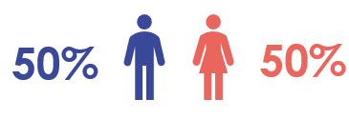 | 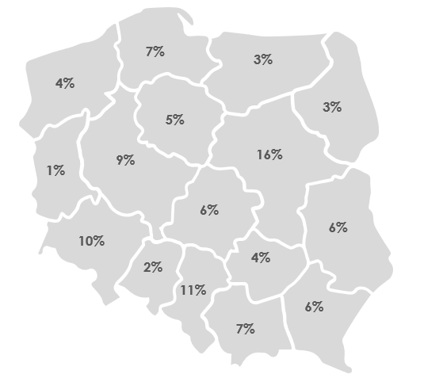
MIEJSCE ZAMIESZKANIA
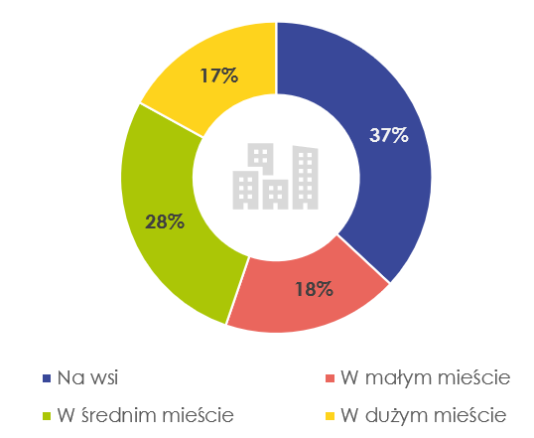
Podstawa: uczniowie klas 2. szkoły podstawowej, N=1841
W badaniu wzięły udział dzieci reprezentujące różne typy gospodarstw domowych. 6 na 10 badanych (63%) zadeklarowało, że wychowuje się w pełnej rodzinie składającej się z matki, ojca oraz ewentualnego rodzeństwa. Rzadziej drugoklasistów wychowują oboje rodziców oraz dziadkowie, bądź jeden z nich – 14%. Około 6% badanych dzieci wychowuje się tylko z matką i ewentualnym rodzeństwem oraz niespełna 3% w rodzinie z obojgiem rodziców, ewentualnym rodzeństwem, dziadkami bądź jednym z nich oraz wujostwem, ewentualnie z jednym z wujostwa. Inne typy gospodarstw domowych stanowiły 14%, wśród nich znalazły się takie, gdzie dziecko wychowywane jest przez samych dziadków (0,6%), wyłącznie przez ojca (0,4%) czy dorosłe rodzeństwo (0,2%).
Wykres 2. Charakterystyka respondentów – sytuacja rodzinna (KL. 2. SP)
TYP GOSPODARSTWA DOMOWEGO | LICZBA DZIECI W RODZINIE
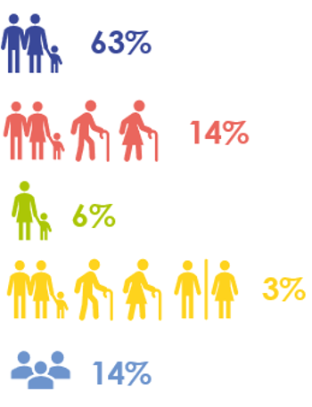 | 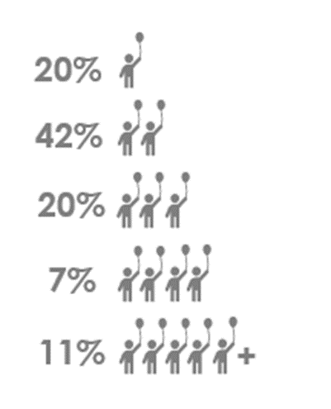
SYTUACJA MATERIALNA
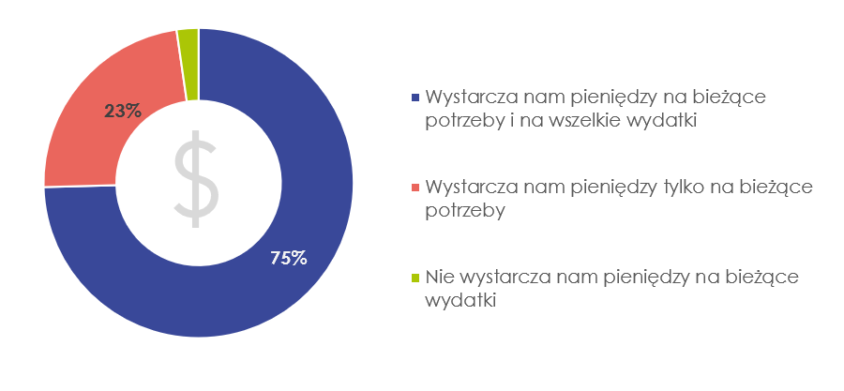
Podstawa: uczniowie klas 2. szkoły podstawowej, N=1841

Dodatkowo badanych zapytano o liczbę dzieci w ich najbliższej rodzinie, prosząc również o wliczenie samych siebie. Najwięcej – 42% badanych ma jedno rodzeństwo, 20% badanych było jedynakami, tyle samo zadeklarowało, że w najbliżej rodzinie
poza nim jest dwoje dzieci. 7% respondentów posiadało troje rodzeństwa,
a 11% wychowywało się w rodzinach z minimum pięciorgiem dzieci.
Sytuacja materialna rodzin dzieci z drugich klas szkół podstawowych na ogół jest dobra. Trzy czwarte rodzin (75%) stać na dodatkowe wydatki, a niespełna jedna czwarta jest w stanie zaspokoić tylko bieżące potrzeby (23%).
Charakterystyka społeczno-demograficzna rodziców (2022 rok)
Zgodnie z doborem próby ojcowie stanowili tu 1/3 badanych. Rodzice dzieci uczących się w drugich klasach szkoły podstawowej nieco częściej mają synów (53%).

Wykres 3.1.1. Płeć rodzica Wykres 3.1.2. Płeć dziecka

Niemal połowa z nich (47%) ma 30-39 lat, nieco mniej (42%) 40-49 lat. Wśród badanych rodziców drugoklasistów największy odsetek ma wyższe wykształcenie (44%), mniej średnie techniczne (25%) lub ogólnokształcące (22%).
Wykres 3.1.3. Wiek rodzica Wykres 3.1.4. Wykształcenie rodzica

Duża część rodziców (44%) deklaruje łączne dochody gospodarstwa (z włączeniem świadczeń socjalnych) w wysokości do 6000 zł miesięcznie. Niemal ¼ badanych odmawia odpowiedzi. 58% rodziców wychowuje dzieci w swoim pierwszym związku małżeńskim, zaś 7% w związku ponownym. 23% dzieci żyje w rodzinie, gdzie rodzice są w związku partnerskim, a niemal 12% rodziców jest w separacji lub po rozwodzie. Ponad połowa (54%) uważa się za osobę związaną z kościołem i religią, 22% jest przeciwnego zdania, zaś 19% nie umie określić swojego stanowiska w tej sprawie.
Wykres 3.1.5. Dochody gospodarstwa Wykres 3.1.6. Status rodziny

Niemal 1/3 rodziców drugoklasistów mieszka na wsi, 1/5 w miastach powyżej 100 tys. mieszkańców. Największą reprezentację – zgodnie ze strukturą ludności w Polsce
– stanowią mieszkańcy województw mazowieckiego, śląskiego i wielkopolskiego.

Wykres 3.1.7. Wielkość miejscowości Wykres 3.1.9. Województwo

Wykres 3.1.8. Makroregion GUS

DZIECI KLASY SZÓSTEJ SZKOŁY PODSTAWOWEJ I ICH RODZICE
Charakterystyka społeczno-demograficzna dzieci (2021 rok)
Wśród szóstoklasistów nieco przeważały dziewczęta – 53% kobiet
w odniesieniu do 47% mężczyzn. 57% uczniów uczęszczało do szkół zlokalizowanych w miastach, a 43% do szkół wiejskich. Największy udział w próbie miały województwa: mazowieckie (15%), śląskie (11%) i dolnośląskie (11%). Według deklaracji – prawie czterech na dziesięciu badanych uczniów mieszkało na wsi (37%), co czwarty zamieszkiwał małe miasto (24%), trzech na dziesięciu miasto średniej wielkości (28%).
Wykres 3. Charakterystyka respondentów – płeć i lokalizacja (KL. 6. SP)
PŁEĆ | WOJEWÓDZTWO
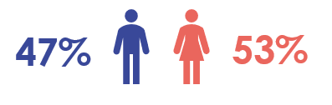 | 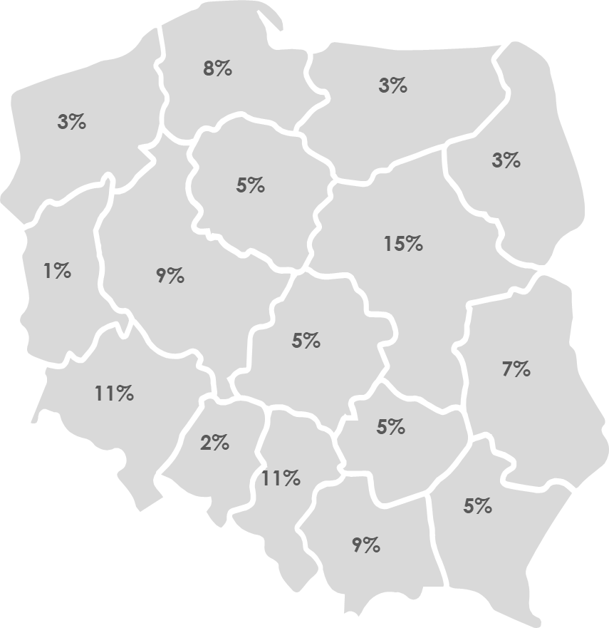
MIEJSCE ZAMIESZKANIA
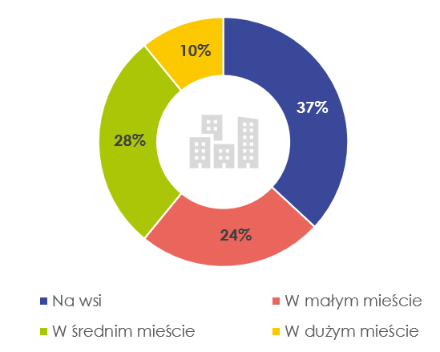
Podstawa: uczniowie klas 6. szkoły podstawowej, N=1900

Najwięcej szóstoklasistów wychowywało się w rodzinie pełnej, składającej się
z obu rodziców i ewentualnego rodzeństwa (61%). Rzadziej badani pochodzili
z rodziny składającej się z matki, ojca, ewentualnego rodzeństwa oraz dziadków bądź jednego z nich – 14%. Około 8% badanych nastolatków zamieszkiwało tylko z matką, a po 2% badanych zadeklarowało, że wychowuje się w rodzinie z babcią/dziadkiem, zarówno bez ojca, jak i z nim. Pozostałe 13% dzieci zamieszkiwało w innego rodzaju typach gospodarstw domowych.
17% szóstoklasistów było jedynakami. Najwięcej, bo 42% nastolatków miało jedną siostrę lub brata, a niespełna jedna piąta (18%) wychowywała się jeszcze z dwojgiem rodzeństwa. Gospodarstwa z czworgiem dzieci w rodzinie tworzyło 7% badanych,
a z wielodzietnych powyżej czworga dzieci pochodziło 15% szóstoklasistów.
Sytuacja materialna rodzin uczniów z szóstych klas była przez nich oceniana jako dobra – 88% deklarowało, że wystarcza im pieniędzy na bieżące potrzeby i wszelkie wydatki, co dziesiąta rodzina miała środki na zabezpieczenie tylko bieżących potrzeb, a 1% gospodarstw borykał się z problemami finansowymi.

Wykres 4. Charakterystyka respondentów – sytuacja rodzinna (KL. 6. SP)
TYP GOSPODARSTWA DOMOWEGO | LICZBA DZIECI W RODZINIE
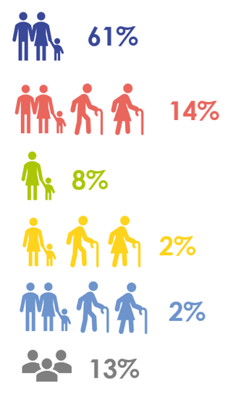 | 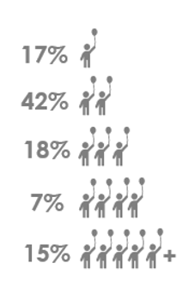
SYTUACJA MATERIALNA
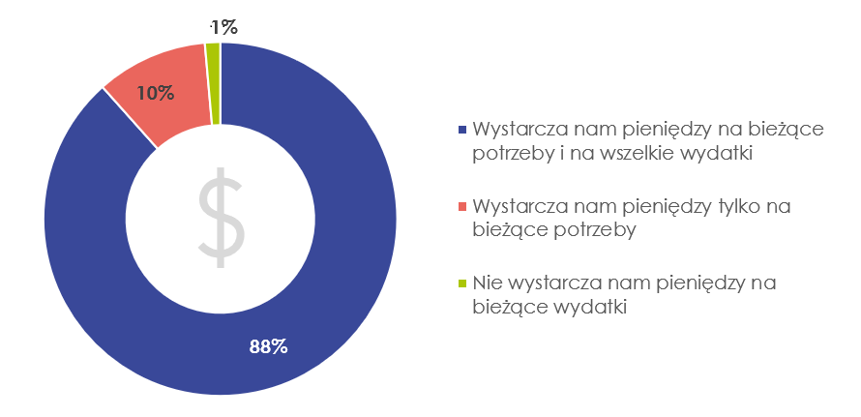
Podstawa: uczniowie klas 6. szkoły podstawowej, N=1900

Charakterystyka społeczno-demograficzna rodziców (2022 rok)
Zgodnie z doborem próby ojcowie stanowili 1/3 badanych. Rodzice dzieci uczących się w szóstych klasach szkoły podstawowej częściej mają synów (58%).
Wykres 3.2.1. Płeć rodzica Wykres 3.2.2. Płeć dziecka

Połowa z nich ma 40-49 lat, zaś 35% 30-39 lat. Wśród badanych rodziców szóstoklasistów największy odsetek ma wyższe wykształcenie (41%), mniej średnie techniczne (22%) lub ogólnokształcące (25%).

Wykres 3.2.3. Wiek rodzica Wykres 3.2.4. Wykształcenie rodzica

Niemal połowa rodziców (49%) deklaruje łączne dochody gospodarstwa (z włączeniem świadczeń socjalnych) w wysokości do 6000 zł miesięcznie. 23% ma dochody
w wysokości 6001-8000 zł, a 13% powyżej 8 tys. zł. Ponad połowa (55%) rodziców wychowuje dzieci w swoim pierwszym związku małżeńskim, zaś 7% w związku ponownym. 26% dzieci żyje w rodzinie, gdzie rodzice są w związku partnerskim, a 12% rodziców jest w separacji lub po rozwodzie. Ponad połowa (55%) uważa się za osobę związaną z kościołem i religią, 24% jest przeciwnego zdania, zaś 17% nie umie określić swojego stanowiska w tej sprawie.

Wykres 3.2.5. Dochody gospodarstwa Wykres 3.2.6. Status rodziny

27% rodziców szóstoklasistów mieszka na wsi, zaś 28% w miastach powyżej 100 tys. mieszkańców. Największą reprezentację – zgodnie ze strukturą ludności w Polsce
– stanowią mieszkańcy województw mazowieckiego i śląskiego.
Wykres 3.2.7. Wielkość miejscowości Wykres 3.2.9. Województwo

Wykres 3.2.8. Makroregion GUS

DZIECI KLASY DRUGIEJ SZKOŁY PONADPODSTAWOWEJ I ICH RODZICE
Charakterystyka społeczno-demograficzna dzieci (2021 rok)
W badanej próbie 44% uczniów szkół ponadpodstawowych to uczniowie technikum, a 56% uczęszczało do liceum ogólnokształcącego. Kobiety stanowiły ponad połowę respondentów z tej kategorii wiekowej (55%), przy czym dwie trzecie
z nich uczyło się w liceum (66%). Mężczyźni częściej byli uczniami szkół technicznych (60%), do liceum uczęszczała jedna trzecia z nich.
Chociaż szkoły ponadpodstawowe zlokalizowane były w miastach, uczniowie pochodzili z różnych typów wielkości miejscowości. Czterech na dziesięciu nastolatków (41%) mieszkało na obszarach wiejskich, 16% zamieszkiwało największe miasta, a co dziesiąty miasto liczące od 100 do 500 tysięcy mieszkańców (10%).
Wykres 5. Charakterystyka respondentów – płeć i lokalizacja (LO/TECH)
PŁEĆ | TYP SZKOŁY
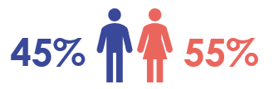 | 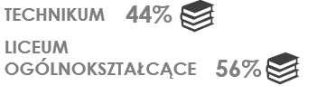
MIEJSCE ZAMIESZKANIA
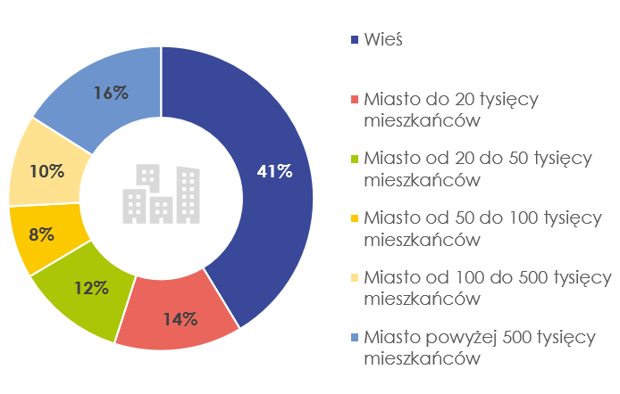
Podstawa: uczniowie klas 2. szkoły ponadpodstawowej, N=2156
Najczęściej występującym typem gospodarstwa domowego wśród młodzieży była rodzina pełna – z obojgiem rodziców i dzieckiem/dziećmi (62%). Rzadziej badani wychowywali się w rodzinie wielopokoleniowej, zamieszkując z rodzicami i dziadkami (bądź jednym z nich) – 17%. Około 12% badanych nastolatków wychowuje tylko matka, 2% wychowuje sam ojciec, a 1% zamieszkuje samodzielnie. 7% stanowiły inne typy gospodarstw.

Wykres 6. Charakterystyka respondentów – sytuacja rodzinna (LO/TECH)
TYP GOSPODARSTWA DOMOWEGO | LICZBA DZIECI W RODZINIE
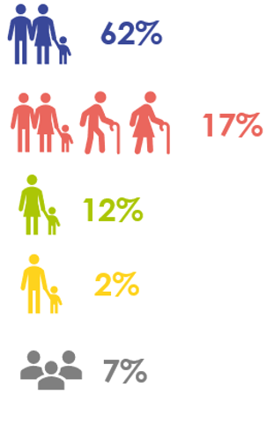
SYTUACJA MATERIALNA
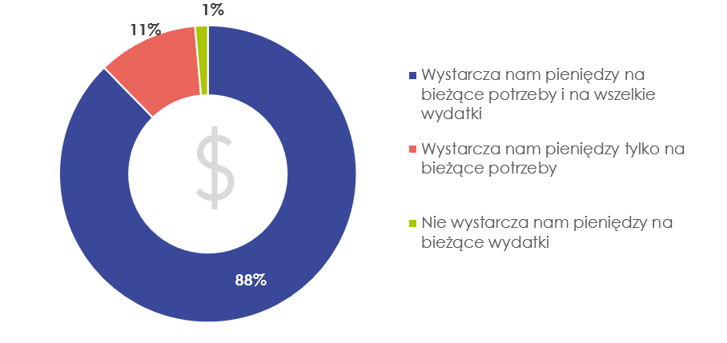
Podstawa: uczniowie klas 2. szkoły ponadpodstawowej, N=2156

Prawie połowa (47%) uczniów posiada jedno rodzeństwo, a jedna piąta – dwoje. Jedynacy stanowią 16% próby, natomiast z rodzin wielodzietnych, składających się
z przynajmniej czworga dzieci, pochodzi 17%.
Sytuacja materialna gospodarstwa była przez młodzież z klas licealnych
i w technikach oceniana jako dobra – 80% deklarowało, że wystarcza im pieniędzy
na bieżące potrzeby i wszelkie wydatki, co dziesiąta rodzina (11%) miała środki
na zabezpieczenie tylko bieżących potrzeb, a 1% gospodarstw borykał się
z problemami finansowymi.
Charakterystyka społeczno-demograficzna rodziców (2022 rok)
Zgodnie z doborem próby ojcowie stanowili tu 1/3 badanych. Rodzice dzieci uczących się w drugich klasach szkoły ponadpodstawowej częściej mają synów (53%).

Wykres 3.1.1. Płeć rodzica Wykres 3.1.2. Płeć dziecka

61% z nich ma 40-49 lat, zaś niemal 1/4 (23%) jest po pięćdziesiątce. Młodzi rodzice (30-39 lat) stanowią 15% badanych. Wśród rodziców drugoklasistów największy odsetek ma wyższe wykształcenie (41%), mniej średnie ogólnokształcące (24%)
lub techniczne (21%).
Wykres 3.3.3. Wiek rodzica Wykres 3.3.4. Wykształcenie rodzica

Największy odsetek w tej grupie (23%) odmawia podania wysokości dochodów.
Po 21% ma dochody w wysokości do 4500 zł lub 6001-8000 zł. Osoby z najwyższymi dochodami (8 tys.+) stanowią 17%. W tej grupie 62% rodziców wychowuje dzieci
w swoim pierwszym związku małżeńskim, zaś 7% w związku ponownym. 18% dzieci żyje w rodzinie, gdzie rodzice są w związku partnerskim, a 13% rodziców jest
w separacji lub po rozwodzie. Ponad połowa (55%) uważa się za osobę związaną
z kościołem i religią, 23% jest przeciwnego zdania, zaś 19% nie umie określić swojego stanowiska w tej sprawie.

Wykres 3.3.5. Dochody gospodarstwa Wykres 3.3.6. Status rodziny

23% rodziców uczniów drugich klas szkoły ponadpodstawowej mieszka na wsi,
zaś 1/3 w miastach powyżej 100 tys. mieszkańców. Największą reprezentację
– zgodnie ze strukturą ludności w Polsce – stanowią mieszkańcy województw mazowieckiego i śląskiego.

Wykres 3.3.7. Wielkość miejscowości Wykres 3.3.9. Województwo

Wykres 3.3.8. Makroregion GUS

samopoczucie psychiczne

porównanie wyników
Badanie dzieci i młodzieży w 2021 roku pokazało, że wraz z dorastaniem ocena samopoczucia psychicznego spada. Rodzice wydają się tego spadku nie zauważać. Wprawdzie ich ocena jest znacząco niższa niż dzieci, ale jej spadek wraz z rosnącym wiekiem dziecka jest znikomy.
Wykres 7. Samopoczucie psychiczne – porównanie ocen

Porównanie średnich wskazuje na istotnie niższe oceny rodziców niż dzieci. Może to wskazywać na przeświadczenie opiekunów, że ich dzieci wymagają szczególnej troski i interwencji w obszarze samopoczucia psychicznego.
Ogólne wyniki związane z samopoczuciem psychicznym wskazują, że ok. 14% uczniów w Polsce wymaga znaczącej interwencji związanej z ich funkcjonowaniem psychicznym. Dzieci znajdujące się poniżej normy są grupą, która jest w sytuacji zagrażającej jej zdrowiu psychicznemu. Szczegółowa analiza poszczególnych stwierdzeń w obszarze samopoczucia psychicznego pozwala na bardziej zaawansowane analizy problemu i wskazanie na te, które są najbardziej zagrożone i wymagają wdrożenia interwencji publicznych.

W badaniu niski wynik osiągnęło 15% uczniów klasy drugiej szkoły podstawowej, 13% uczniów klasy szóstej szkoły podstawowej oraz 13% uczniów klasy drugiej szkoły ponadpodstawowej.

OBSZAR | KL. 2. SP |  |  | KL. 6. SP |  |  | KL. 2. LO/TECH
OBSZAR | Niski wynik | W normie | Średnia | Niski wynik | W normie | Średnia | Niski wynik | W normie | Średnia
samopoczucie psychiczne | 15% | 85% | 79,74% | 13% | 87% | 68,26% | 13% | 87% | 58,14%

Badanie pokazało, że 4/5 uczniów dobrze ocenia swoje funkcjonowanie psychiczne i nie ma potrzeby wprowadzania interwencji publicznych. Jednocześnie należy zauważyć, że 1/5 uczniów osiąga wyniki poniżej normy. Jest to grupa uczniów, która wymaga szczególnej troski i opieki.
Czynnikiem różnicującym uzyskiwane wyniki jest płeć dziecka. Wyniki prezentowane w poniższej tabeli wskazują, że chłopcy z młodszych klas częściej osiągają wyniki poniżej normy. Ta sytuacja zmienia się z wiekiem, więcej dziewcząt uzyskuje wyniki niskie na poziomie klasy szóstej szkoły podstawowej oraz w szkołach ponadpodstawowych.

 |  | Mężczyzna/Chłopak | Kobieta/Dziewczyna
2. KL. SP | Niski wynik | 17% | 14%
2. KL. SP | W normie | 83% | 86%
6. KL. SP | Niski wynik | 11% | 15%
6. KL. SP | W normie | 89% | 85%
2. KL.  LO/TECH | Niski wynik | 11% | 15%
2. KL.  LO/TECH | W normie | 89% | 85%

wyniki szczegółowe dla poszczególnych poziomów edukacyjnych

Dzieci klasy drugiej szkoły podstawowej i ich rodzice
Odczuwanie radości z życia przez dziecko - perspektywa dziecka i jego rodzica
Ponad 40% dzieci uważa, że ich życie jest „ogromnie” pełne radości, a tego samego zdania jest o połowę mniej rodziców. Rodzice istotnie częściej wskazują odpowiedź „bardzo” i odpowiedź „średnio”. Wyższe oceny wskazują częściej rodzice mieszkający w największych miastach i – co ciekawe – ci z wykształceniem poniżej średniego.
Wykres 8. Radość (SP.2 i ich rodzice)
Jak często w ostatnim tygodniu Pana/i dziecko czuło, że jego życie jest pełne radości?
Podstawa: uczniowie klas 2. szkoły podstawowej N=1841 i ich rodzice N=600
Rodzice chłopców częściej wskazywali, że ich synowie odczuwają radość
z życia niż w przypadku rodziców dziewczynek. Matki podobnie oceniały swoje dziecko, bez względu na płeć (79,72% pozytywnych wskazań u dziewczynek i 77,66% u chłopców). Największą różnicę w ocenach zaobserwowano u ojców – 76,92% pozytywnych opinii na temat radości z życia u chłopców i 71,88% u dziewczynek.
Tabela 1 Radość (rodzice SP.2) – zestawienie liczbowe i procentowe w podziale na płeć dziecka i rodzica
Jak często w ostatnim tygodniu Pana/i dziecko czuło, że jego życie jest pełne radości? | Płeć dziecka
 | Chłopiec |  |  |  | Dziewczynka
 | Matka |  | Ojciec |  | Matka |  | Ojciec
 | N | % | N | % | N | % | N | %
Wcale | 0 | 0,00% | 1 | 0,96% | 2 | 1,06% | 1 | 1,04%
Trochę | 4 | 1,89% | 4 | 3,85% | 8 | 4,26% | 5 | 5,21%
Średnio | 39 | 18,40% | 19 | 18,27% | 32 | 17,02% | 21 | 21,88%
Bardzo | 125 | 58,96% | 63 | 60,58% | 112 | 59,57% | 46 | 47,92%
Ogromnie | 44 | 20,75% | 17 | 16,35% | 34 | 18,09% | 23 | 23,96%
Ogółem | 212 | 100% | 104 | 100% | 188 | 100% | 96 | 100%
Podstawa: rodzice uczniów klas 2. szkoły podstawowej N=600
Pozytywne emocje i nastrój dziecka - perspektywa dziecka i jego rodzica
Dobry nastrój rodzice i dzieci oceniają podobnie. Istotne różnice pojawiają się w stwierdzeniach dotyczących dobrej zabawy i zadowolenia dziecka z tego, jakie jest. Różnice w odpowiedzi „zawsze” są ponad dwukrotnie wyższe wśród dzieci. Dobrą zabawę i zadowolenie z siebie u dzieci częściej zauważają rodzice z makroregionu centralnego i północno-zachodniego oraz województwa mazowieckiego.
Wykres 9 Emocje i nastrój: pozytywne (SP.2 i ich rodzice)
Dziecko było w dobrym nastroju

Dziecko dobrze się bawiło

Dziecko było zadowolone, z tego jakie jest

Podstawa: uczniowie klas 2. szkoły podstawowej N=1841 i ich rodzice N=600

Rodzice chłopców częściej wskazywali, że ich synowie byli w dobrym nastroju w porównaniu do rodziców dziewczynek. Ojcowie podobnie oceniali swoje dziecko, bez względu na płeć (72,12% pozytywnych wskazań u dziewczynek i 71,58%
u chłopców). Największą różnicę w ocenach zaobserwowano u matek – 72,64% pozytywnych opinii na temat dobrego nastroju u chłopców i 69,68% u dziewczynek.
Następne pytanie dotyczyło dobrej zabawy. Matki chłopców częściej niż matki dziewczynek wskazywały, że ich dziecko dobrze się bawiło (kolejno: 78,30% i 74,47% sumy wskazań „bardzo często” i „zawsze”). Ojcowie córek bardziej pozytywnie oceniali swoje dziecko niż ojcowie synów (76,04% wobec 74,04% pozytywnych odpowiedzi).
Największą różnicę w odpowiedziach zaobserwowano w pytaniu o samozadowolenie z siebie dziecka. Rodzice podobnie oceniają samoocenę swoich synów (61,79% pozytywnych wskazań u matek i 63,46% pozytywnych wskazań
u ojców). Dziewczynki osiągnęły wyższy wynik pod względem swojej samooceny
w opinii rodziców (69,15% pozytywnych odpowiedzi u matek i 70,83% pozytywnych odpowiedzi u ojców).

Tabela 2 Emocje i nastrój: pozytywne (rodzice SP.2) – zestawienie liczbowe i procentowe w podziale na płeć dziecka i rodzica
Dziecko było w dobrym nastroju | Płeć dziecka
Dziecko było w dobrym nastroju | Chłopiec |  |  |  | Dziewczynka
Dziecko było w dobrym nastroju | Matka |  | Ojciec |  | Matka |  | Ojciec
Dziecko było w dobrym nastroju | N | % | N | % | N | % | N | %
Nigdy | 3 | 1,42% | 0 | 0,00% | 2 | 1,06% | 1 | 1,05%
Rzadko | 5 | 2,36% | 2 | 1,92% | 4 | 2,13% | 6 | 6,32%
Dość często | 50 | 23,58% | 27 | 25,96% | 51 | 27,13% | 20 | 21,05%
Bardzo często | 109 | 51,42% | 52 | 50,00% | 102 | 54,26% | 47 | 49,47%
Zawsze | 45 | 21,23% | 23 | 22,12% | 29 | 15,43% | 21 | 22,11%
Ogółem | 212 | 100% | 104 | 100% | 188 | 100% | 96 | 100%

Dziecko dobrze się bawiło | Płeć dziecka
Dziecko dobrze się bawiło | Chłopiec |  |  |  | Dziewczynka
Dziecko dobrze się bawiło | Matka |  | Ojciec |  | Matka |  | Ojciec
Dziecko dobrze się bawiło | N | % | N | % | N | % | N | %
Nigdy | 1 | 0,47% | 0 | 0,00% | 0 | 0,00% | 1 | 1,04%
Rzadko | 6 | 2,83% | 2 | 1,92% | 1 | 0,53% | 5 | 5,21%
Dość często | 39 | 18,40% | 25 | 24,04% | 47 | 25,00% | 17 | 17,71%
Bardzo często | 116 | 54,72% | 56 | 53,85% | 93 | 49,47% | 58 | 60,42%
Zawsze | 50 | 23,58% | 21 | 20,19% | 47 | 25,00% | 15 | 15,63%
Ogółem | 212 | 100% | 104 | 100% | 188 | 100% | 96 | 100%

Dziecko było zadowolone, z tego jakie jest | Płeć dziecka
Dziecko było zadowolone, z tego jakie jest | Chłopiec |  |  |  | Dziewczynka
Dziecko było zadowolone, z tego jakie jest | Matka |  | Ojciec |  | Matka |  | Ojciec
Dziecko było zadowolone, z tego jakie jest | N | % | N | % | N | % | N | %
Nigdy | 11 | 5,19% | 4 | 3,85% | 10 | 5,32% | 5 | 5,21%
Rzadko | 15 | 7,08% | 10 | 9,62% | 12 | 6,38% | 7 | 7,29%
Dość często | 55 | 25,94% | 24 | 23,08% | 36 | 19,15% | 16 | 16,67%
Bardzo często | 83 | 39,15% | 49 | 47,12% | 86 | 45,74% | 47 | 48,96%
Zawsze | 48 | 22,64% | 17 | 16,35% | 44 | 23,40% | 21 | 21,88%
Ogółem | 212 | 100% | 104 | 100% | 188 | 100% | 96 | 100%
Podstawa: rodzice uczniów klas 2. szkoły podstawowej N=600

Negatywne emocje i nastrój dziecka - perspektywa dziecka i jego rodzica
Ocena negatywnych emocji różni się w opiniach dzieci i rodziców. Dzieci częściej wskazują odpowiedź „nigdy”, rodzice – „rzadko”. Warto jednak zwrócić uwagę,
że w przypadku stwierdzeń dotyczących smutku i złego samopoczucia dzieci częściej niż rodzice wskazują odpowiedź „dość często”.
Wykres 10 Emocje i nastrój: negatywne (SP.2 i ich rodzice)
Dziecko odczuwało smutek

Dziecko czuło się tak źle, że nic nie chciało mu się robić

Dziecko czuło się samotne

Podstawa: uczniowie klas 2. szkoły podstawowej N=1841 i ich rodzice N=600
W opinii większości rodziców ich dzieci nigdy bądź rzadko odczuwały smutek. Żaden ojciec nie wskazał, że jego córka była bardzo często bądź zawsze smutna. Matki podobnie oceniały swoje dzieci, bez względu na ich płeć (91,51% wskazań
na „nigdy” lub „rzadko” w przypadku chłopców i 91,49% - w przypadku dziewczynek).
Rodzice chłopców nieco częściej niż rodzice dziewczynek zwracali uwagę,
że ich dziecko bardzo często bądź zawsze czuło się tak źle, że nic nie chciało mu się robić. Byli to zwłaszcza ojcowie (6,73% łącznych wskazań w stosunku do 2,36% wskazań matek). Rodzice podobnie oceniali swoje córki.
Mężczyźni częściej niż kobiety wskazywali, że ich synowie bardzo często bądź zawsze czuli się samotni (6,73% wskazań wobec 2,36% wskazań matek).
W przypadku rodziców dziewczynek, to matki częściej wskazywały na samotność swoich córek niż ojcowie (kolejno: 4,26% i 2,08% sumy ocen „bardzo często”
i „zawsze”).
Tabela 3 Emocje i nastrój: negatywne (rodzice SP.2) – zestawienie liczbowe i procentowe w podziale na płeć dziecka i rodzica
Dziecko odczuwało smutek | Płeć dziecka
Dziecko odczuwało smutek | Chłopiec |  |  |  | Dziewczynka
Dziecko odczuwało smutek | Matka |  | Ojciec |  | Matka |  | Ojciec
Dziecko odczuwało smutek | N | % | N | % | N | % | N | %
Nigdy | 35 | 16,51% | 14 | 13,46% | 27 | 14,36% | 19 | 19,79%
Rzadko | 159 | 75,00% | 83 | 79,81% | 145 | 77,13% | 67 | 69,79%
Dość często | 10 | 4,72% | 1 | 0,96% | 11 | 5,85% | 10 | 10,42%
Bardzo często | 5 | 2,36% | 5 | 4,81% | 3 | 1,60% | 0 | 0,00%
Zawsze | 3 | 1,42% | 1 | 0,96% | 2 | 1,06% | 0 | 0,00%
Ogółem | 212 | 100% | 104 | 100% | 188 | 100% | 96 | 100%

Dziecko czuło się tak źle, że nic nie chciało mu się robić | Płeć dziecka
Dziecko czuło się tak źle, że nic nie chciało mu się robić | Chłopiec |  |  |  | Dziewczynka
Dziecko czuło się tak źle, że nic nie chciało mu się robić | Matka |  | Ojciec |  | Matka |  | Ojciec
Dziecko czuło się tak źle, że nic nie chciało mu się robić | N | % | N | % | N | % | N | %
Nigdy | 96 | 45,28% | 37 | 35,58% | 80 | 42,55% | 32 | 33,33%
Rzadko | 104 | 49,06% | 58 | 55,77% | 90 | 47,87% | 55 | 57,29%
Dość często | 8 | 3,77% | 3 | 2,88% | 12 | 6,38% | 7 | 7,29%
Bardzo często | 3 | 1,42% | 3 | 2,88% | 4 | 2,13% | 2 | 2,08%
Zawsze | 1 | 0,47% | 3 | 2,88% | 2 | 1,06% | 0 | 0,00%
Ogółem | 212 | 100% | 104 | 100% | 188 | 100% | 96 | 100%

Dziecko czuło się samotne | Płeć dziecka
Dziecko czuło się samotne | Chłopiec |  |  |  | Dziewczynka
Dziecko czuło się samotne | Matka |  | Ojciec |  | Matka |  | Ojciec
Dziecko czuło się samotne | N | % | N | % | N | % | N | %
Nigdy | 95 | 44,81% | 54 | 51,92% | 97 | 51,60% | 44 | 45,83%
Rzadko | 96 | 45,28% | 37 | 35,58% | 69 | 36,70% | 39 | 40,63%
Dość często | 16 | 7,55% | 6 | 5,77% | 14 | 7,45% | 11 | 11,46%
Bardzo często | 4 | 1,89% | 4 | 3,85% | 6 | 3,19% | 2 | 2,08%
Zawsze | 1 | 0,47% | 3 | 2,88% | 2 | 1,06% | 0 | 0,00%
Ogółem | 212 | 100% | 104 | 100% | 188 | 100% | 96 | 100%
Podstawa: rodzice uczniów klas 2. szkoły podstawowej N=600

Dzieci klasy szóstej szkoły podstawowej i ich rodzice
Odczuwanie radości z życia przez dziecko - perspektywa dziecka i jego rodzica
Ponad 1/5 dzieci uważa, że ich życie jest „ogromnie” pełne radości, a co ósmy
z rodziców jest tego samego zdania. Rodzice istotnie częściej wskazują odpowiedź „bardzo”. Wyższe oceny wskazują częściej rodzice mieszkający w największych miastach z wyższym wykształceniem.
Wykres 11. Radość (SP.6 i ich rodzice)

Jak często w ostatnim tygodniu Pana/i dziecko czuło, że jego życie jest pełne radości?
Podstawa: uczniowie klas 6. szkoły podstawowej N=1900 i ich rodzice N=600
Rodzice chłopców częściej wskazywali, że ich synowie odczuwają radość
z życia niż w przypadku rodziców dziewczynek. Ojcowie podobnie oceniali swoje dziecko bez względu na płeć (66,67% pozytywnych wskazań u dziewczynek i 67,23% u chłopców). Największą różnicę w ocenach zaobserwowano u matek – 73,28% pozytywnych opinii na temat radości z życia u chłopców i 67,26% u dziewczynek.
Tabela 4 Radość (rodzice SP.6) – zestawienie liczbowe i procentowe w podziale na płeć dziecka i rodzica
Jak często w ostatnim tygodniu Pana/i dziecko czuło, że jego życie jest pełne radości? | Płeć dziecka
 | Chłopiec |  |  |  | Dziewczynka
 | Matka |  | Ojciec |  | Matka |  | Ojciec
 | N | % | N | % | N | % | N | %
Wcale | 0 | 0,00% | 2 | 1,68% | 3 | 1,79% | 0 | 0,00%
Trochę | 9 | 3,88% | 3 | 2,52% | 14 | 8,33% | 3 | 3,70%
Średnio | 53 | 22,84% | 34 | 28,57% | 38 | 22,62% | 24 | 29,63%
Bardzo | 138 | 59,48% | 64 | 53,78% | 92 | 54,76% | 45 | 55,56%
Ogromnie | 32 | 13,79% | 16 | 13,45% | 21 | 12,50% | 9 | 11,11%
Ogółem | 232 | 100% | 119 | 100% | 168 | 100% | 81 | 100%
Podstawa: rodzice uczniów klas 6. szkoły podstawowej N=600
Pozytywne emocje i nastrój dziecka - perspektywa dziecka i jego rodzica
Dzieci oceniają dobry nastrój zdecydowanie wyżej niż rodzice. W każdej kategorii dzieci podają częściej odpowiedź „zawsze” – ponad połowa z nich zawsze dobrze się bawi i jest zadowolona z tego jakie jest, zaś jedna trzecia zawsze jest
w dobrym nastroju. Tymczasem jedynie średnio co ósmy rodzic odpowiedział „zawsze”
na powyższe stwierdzenia.
Wykres 12. Emocje i nastrój: pozytywne (SP.6 i ich rodzice)
Dziecko było w dobrym nastroju

Dziecko dobrze się bawiło

Dziecko było zadowolone, z tego jakie jest

Podstawa: uczniowie klas 6. szkoły podstawowej N=1900 i ich rodzice N=600

Rodzice chłopców częściej wskazywali, że ich synowie byli w dobrym nastroju w porównaniu do rodziców dziewczynek. Największą różnicę w ocenach zaobserwowano u ojców – 69,75% pozytywnych opinii na temat dobrego nastroju
u chłopców i 60,49% u dziewczynek.
Następne pytanie dotyczyło dobrej zabawy. Matki chłopców częściej niż matki dziewczynek wskazywały, że ich dziecko dobrze się bawiło (kolejno: 58,19% i 48,81% sumy wskazań „bardzo często” i „zawsze”). Ojcowie chłopców bardziej pozytywnie oceniali swoje dziecko niż ojcowie dziewczynek (65,55% wobec 53,09% pozytywnych odpowiedzi).
Ojcowie lepiej oceniają samoocenę swoich synów niż matki (59,66% wobec 55,60% pozytywnych wskazań). Dziewczynki osiągnęły niższy wynik pod względem swojej samooceny w opinii rodziców (50,60% pozytywnych odpowiedzi u matek
i 54,32% pozytywnych odpowiedzi u ojców).

Tabela 5 Emocje i nastrój: pozytywne (rodzice SP.6) – zestawienie liczbowe i procentowe w podziale na płeć dziecka i rodzica
Dziecko było w dobrym nastroju | Płeć dziecka
Dziecko było w dobrym nastroju | Chłopiec |  |  |  | Dziewczynka
Dziecko było w dobrym nastroju | Matka |  | Ojciec |  | Matka |  | Ojciec
Dziecko było w dobrym nastroju | N | % | N | % | N | % | N | %
Nigdy | 1 | 0,43% | 1 | 0,84% | 0 | 0,00% | 1 | 1,23%
Rzadko | 11 | 4,74% | 2 | 1,68% | 17 | 10,12% | 7 | 8,64%
Dość często | 90 | 38,79% | 33 | 27,73% | 67 | 39,88% | 24 | 29,63%
Bardzo często | 102 | 43,97% | 68 | 57,14% | 69 | 41,07% | 43 | 53,09%
Zawsze | 28 | 12,07% | 15 | 12,61% | 15 | 8,93% | 6 | 7,41%
Ogółem | 232 | 100% | 119 | 100% | 168 | 100% | 81 | 100%

Dziecko dobrze się bawiło | Płeć dziecka
Dziecko dobrze się bawiło | Chłopiec |  |  |  | Dziewczynka
Dziecko dobrze się bawiło | Matka |  | Ojciec |  | Matka |  | Ojciec
Dziecko dobrze się bawiło | N | % | N | % | N | % | N | %
Nigdy | 1 | 0,43% | 1 | 0,84% | 1 | 0,60% | 1 | 1,23%
Rzadko | 8 | 3,45% | 4 | 3,36% | 18 | 10,71% | 7 | 8,64%
Dość często | 88 | 37,93% | 36 | 30,25% | 67 | 39,88% | 30 | 37,04%
Bardzo często | 99 | 42,67% | 57 | 47,90% | 59 | 35,12% | 37 | 45,68%
Zawsze | 36 | 15,52% | 21 | 17,65% | 23 | 13,69% | 6 | 7,41%
Ogółem | 232 | 100% | 119 | 100% | 168 | 100% | 81 | 100%

Dziecko było zadowolone, z tego jakie jest | Płeć dziecka
Dziecko było zadowolone, z tego jakie jest | Chłopiec |  |  |  | Dziewczynka
Dziecko było zadowolone, z tego jakie jest | Matka |  | Ojciec |  | Matka |  | Ojciec
Dziecko było zadowolone, z tego jakie jest | N | % | N | % | N | % | N | %
Nigdy | 10 | 4,31% | 7 | 5,88% | 6 | 3,57% | 3 | 3,70%
Rzadko | 41 | 17,67% | 18 | 15,13% | 31 | 18,45% | 12 | 14,81%
Dość często | 52 | 22,41% | 23 | 19,33% | 46 | 27,38% | 22 | 27,16%
Bardzo często | 87 | 37,50% | 48 | 40,34% | 53 | 31,55% | 34 | 41,98%
Zawsze | 42 | 18,10% | 23 | 19,33% | 32 | 19,05% | 10 | 12,35%
Ogółem | 232 | 100% | 119 | 100% | 168 | 100% | 81 | 100%
Podstawa: rodzice uczniów klas 6. szkoły podstawowej N=600

Negatywne emocje i nastrój dziecka - perspektywa dziecka i jego rodzica
Ocena negatywnych emocji różni się w opiniach dzieci i rodziców. Rodzice rzadziej niż dzieci mają tendencje do przypisywania dzieciom negatywnego samopoczucia. Warto jednak zwrócić uwagę, że w przypadku stwierdzeń dotyczących smutku i złego samopoczucia dzieci częściej niż rodzice wskazują odpowiedź „dość często”.

Wykres 13. Emocje i nastrój: negatywne (SP.6 i ich rodzice)
Dziecko odczuwało smutek

Dziecko czuło się tak źle, że nic nie chciało mu się robić

Dziecko czuło się samotne

Podstawa: uczniowie klas 6. szkoły podstawowej N=1900 i ich rodzice N=600
W opinii większości rodziców ich dzieci nigdy bądź rzadko odczuwały smutek. Rodzice dziewczynek częściej wskazywali, że ich córka bardzo często bądź zawsze czuje się smutna (2,98% wskazań u matek i 2,47% wskazań u ojców).
Rodzice dziewczynek nieco częściej niż rodzice chłopców zwracali uwagę,
że ich dziecko bardzo często bądź zawsze czuło się tak źle, że nic nie chciało mu się robić. Byli to zwłaszcza ojcowie (6,17% wskazań na odpowiedź „bardzo często” bądź „zawsze” w stosunku do 5,95% wskazań matek). Matki podobnie oceniały swoje dzieci, niezależnie od ich płci.

Mężczyźni częściej niż kobiety wskazywali, że ich synowie bardzo często bądź zawsze czuli się samotni (3,36% wskazań wobec 3,02% wskazań matek).
W przypadku rodziców dziewczynek, to matki częściej wskazywały na samotność swoich córek niż ojcowie (kolejno: 4,17% i 2,47% sumy ocen „bardzo często”
i „zawsze”).

Tabela 6 Emocje i nastrój: negatywne (rodzice SP.6) – zestawienie liczbowe i procentowe w podziale na płeć dziecka i rodzica
Dziecko odczuwało smutek | Płeć dziecka
Dziecko odczuwało smutek | Chłopiec |  |  |  | Dziewczynka
Dziecko odczuwało smutek | Matka |  | Ojciec |  | Matka |  | Ojciec
Dziecko odczuwało smutek | N | % | N | % | N | % | N | %
Nigdy | 31 | 13,36% | 25 | 21,01% | 20 | 11,90% | 9 | 11,11%
Rzadko | 177 | 76,29% | 83 | 69,75% | 117 | 69,64% | 63 | 77,78%
Dość często | 17 | 7,33% | 10 | 8,40% | 26 | 15,48% | 7 | 8,64%
Bardzo często | 5 | 2,16% | 0 | 0,00% | 4 | 2,38% | 2 | 2,47%
Zawsze | 2 | 0,86% | 1 | 0,84% | 1 | 0,60% | 0 | 0,00%
Ogółem | 232 | 100% | 119 | 100% | 168 | 100% | 81 | 100%

Dziecko czuło się tak źle, że nic nie chciało mu się robić | Płeć dziecka
Dziecko czuło się tak źle, że nic nie chciało mu się robić | Chłopiec |  |  |  | Dziewczynka
Dziecko czuło się tak źle, że nic nie chciało mu się robić | Matka |  | Ojciec |  | Matka |  | Ojciec
Dziecko czuło się tak źle, że nic nie chciało mu się robić | N | % | N | % | N | % | N | %
Nigdy | 72 | 31,03% | 54 | 45,38% | 55 | 32,74% | 22 | 27,16%
Rzadko | 130 | 56,03% | 50 | 42,02% | 81 | 48,21% | 41 | 50,62%
Dość często | 18 | 7,76% | 11 | 9,24% | 22 | 13,10% | 13 | 16,05%
Bardzo często | 10 | 4,31% | 4 | 3,36% | 9 | 5,36% | 5 | 6,17%
Zawsze | 2 | 0,86% | 0 | 0,00% | 1 | 0,60% | 0 | 0,00%
Ogółem | 232 | 100% | 119 | 100% | 168 | 100% | 81 | 100%

Dziecko czuło się samotne | Płeć dziecka
Dziecko czuło się samotne | Chłopiec |  |  |  | Dziewczynka
Dziecko czuło się samotne | Matka |  | Ojciec |  | Matka |  | Ojciec
Dziecko czuło się samotne | N | % | N | % | N | % | N | %
Nigdy | 92 | 39,66% | 61 | 51,26% | 66 | 39,29% | 26 | 32,10%
Rzadko | 115 | 49,57% | 44 | 36,97% | 77 | 45,83% | 40 | 49,38%
Dość często | 18 | 7,76% | 10 | 8,40% | 18 | 10,71% | 13 | 16,05%
Bardzo często | 4 | 1,72% | 3 | 2,52% | 5 | 2,98% | 2 | 2,47%
Zawsze | 3 | 1,29% | 1 | 0,84% | 2 | 1,19% | 0 | 0,00%
Ogółem | 232 | 100% | 119 | 100% | 168 | 100% | 81 | 100%
Podstawa: rodzice uczniów klas 6. szkoły podstawowej N=600

Dzieci klasy drugiej szkoły ponadpodstawowej i ich rodzice
Odczuwanie radości z życia przez dziecko - perspektywa nastolatka i jego rodzica
Rodzice uczniów szkół ponadpodstawowych przeceniają opinię, że życie ich dziecka jest pełne radości. Negatywne odpowiedzi pojawiają się dwa razy rzadziej (9%)
niż u młodzieży (20%). Wśród rodziców pozytywne oceny częściej dawali ojcowie (71%) niż matki (58%).
Wykres 14. Radość (SPP.2 i ich rodzice)

Jak często w ostatnim tygodniu Pana/i dziecko czuło, że jego życie jest pełne radości?

Podstawa: uczniowie klas 2. szkoły ponadpodstawowej N=2156 i ich rodzice N=600
Występują spore rozbieżności w ocenie radości z życia swoich dzieci u kobiet
i mężczyzn, choć w przypadku rodziców chłopców są one mniejsze niż u rodziców nastolatek. 62,12% matek i 69,49% ojców twierdziło, że ich synowie bardzo
lub ogromnie czują, że ich życie jest pełne radości. Jedynie 52,97% matek i aż 71,95% ojców córek jest podobnego zdania.
Tabela 7 Radość (rodzice SPP.2) – zestawienie liczbowe i procentowe w podziale na płeć dziecka i rodzica
Jak często w ostatnim tygodniu Pana/i dziecko czuło, że jego życie jest pełne radości? | Płeć dziecka
 | Chłopiec |  |  |  | Dziewczynka
 | Matka |  | Ojciec |  | Matka |  | Ojciec
 | N | % | N | % | N | % | N | %
Wcale | 5 | 2,53% | 1 | 0,85% | 1 | 0,50% | 1 | 1,22%
Trochę | 9 | 4,55% | 8 | 6,78% | 23 | 11,39% | 5 | 6,10%
Średnio | 61 | 30,81% | 27 | 22,88% | 71 | 35,15% | 17 | 20,73%
Bardzo | 101 | 51,01% | 65 | 55,08% | 82 | 40,59% | 46 | 56,10%
Ogromnie | 22 | 11,11% | 17 | 14,41% | 25 | 12,38% | 13 | 15,85%
Ogółem | 198 | 100% | 118 | 100% | 202 | 100% | 82 | 100%
Podstawa: rodzice uczniów klas 2. szkoły ponadpodstawowej N=600
Pozytywne emocje i nastrój dziecka - perspektywa nastolatka i jego rodzica
Ponownie w niewielkim stopniu we wszystkich trzech pytaniach o dobry nastrój rodzice częściej udzielali odpowiedzi pozytywnych. Niższą samoocenę w kwestii zadowolenia z tego, jakie są, miały uczennice. W przypadku rodziców odsetek odpowiedzi „zawsze” w przypadku odpowiedzi na pytanie, czy dziecko było w dobrym nastroju, malał wraz z poziomem wykształcenia.

Wykres 15. Emocje i nastrój: pozytywne (SPP.2 i ich rodzice)

Dziecko było w dobrym nastroju

Dziecko dobrze się bawiło

Dziecko było zadowolone, z tego jakie jest

Podstawa: uczniowie klas 2. szkoły ponadpodstawowej N=2156 i ich rodzice N=600

Rodzice chłopców częściej wskazywali, że ich synowie byli w dobrym nastroju w porównaniu do rodziców dziewczynek. Matki synów nieco lepiej oceniały nastrój swoich nastoletnich dzieci niż matki córek (kolejno: 51,78% i 47,52% pozytywnych wskazań). Największą różnicę w ocenach zaobserwowano u ojców – 60,17% pozytywnych opinii na temat dobrego nastroju u chłopców i 50% u dziewczynek.
Następne pytanie dotyczyło dobrej zabawy. Matki dziewczynek częściej
niż matki chłopców wskazywały, ze ich dziecko dobrze się bawiło (kolejno: 47,52%
i 46,46% sumy wskazań „bardzo często” i „zawsze”). Ojcowie synów bardziej pozytywnie oceniali swoje dziecko niż ojcowie córek (60,17% wobec 45,12% pozytywnych odpowiedzi).
Ojcowie podobnie oceniali samoocenę swoich nastoletnich dzieci, niezależnie od ich płci (52,54% pozytywnych wskazań na temat synów wobec 52,44% pozytywnych wskazań na temat córek). Matki synów nieco częściej niż matki córek wskazywały, że ich synowie bardzo często bądź zawsze są z siebie zadowoleni (kolejno: 45,96% i 41,58% pozytywnych wskazań).
Tabela 8 Emocje i nastrój: pozytywne (rodzice SPP.2) – zestawienie liczbowe i procentowe w podziale na płeć dziecka i rodzica
Dziecko było w dobrym nastroju | Płeć dziecka
Dziecko było w dobrym nastroju | Chłopiec |  |  |  | Dziewczynka
Dziecko było w dobrym nastroju | Matka |  | Ojciec |  | Matka |  | Ojciec
Dziecko było w dobrym nastroju | N | % | N | % | N | % | N | %
Nigdy | 2 | 1,02% | 1 | 0,85% | 4 | 1,98% | 0 | 0,00%
Rzadko | 15 | 7,61% | 11 | 9,32% | 16 | 7,92% | 11 | 13,41%
Dość często | 78 | 39,59% | 35 | 29,66% | 86 | 42,57% | 30 | 36,59%
Bardzo często | 87 | 44,16% | 57 | 48,31% | 69 | 34,16% | 32 | 39,02%
Zawsze | 15 | 7,61% | 14 | 11,86% | 27 | 13,37% | 9 | 10,98%
Ogółem | 198 | 100% | 118 | 100% | 202 | 100% | 82 | 100%

Dziecko dobrze się bawiło | Płeć dziecka
Dziecko dobrze się bawiło | Chłopiec |  |  |  | Dziewczynka
Dziecko dobrze się bawiło | Matka |  | Ojciec |  | Matka |  | Ojciec
Dziecko dobrze się bawiło | N | % | N | % | N | % | N | %
Nigdy | 2 | 1,01% | 1 | 0,85% | 3 | 1,49% | 0 | 0,00%
Rzadko | 15 | 7,58% | 12 | 10,17% | 21 | 10,40% | 12 | 14,63%
Dość często | 89 | 44,95% | 34 | 28,81% | 82 | 40,59% | 33 | 40,24%
Bardzo często | 73 | 36,87% | 52 | 44,07% | 62 | 30,69% | 28 | 34,15%
Zawsze | 19 | 9,60% | 19 | 16,10% | 34 | 16,83% | 9 | 10,98%
Ogółem | 198 | 100% | 118 | 100% | 202 | 100% | 82 | 100%

Dziecko było zadowolone, z tego jakie jest | Płeć dziecka
Dziecko było zadowolone, z tego jakie jest | Chłopiec |  |  |  | Dziewczynka
Dziecko było zadowolone, z tego jakie jest | Matka |  | Ojciec |  | Matka |  | Ojciec
Dziecko było zadowolone, z tego jakie jest | N | % | N | % | N | % | N | %
Nigdy | 9 | 4,55% | 5 | 4,24% | 9 | 4,46% | 1 | 1,22%
Rzadko | 26 | 13,13% | 14 | 11,86% | 48 | 23,76% | 11 | 13,41%
Dość często | 72 | 36,36% | 37 | 31,36% | 61 | 30,20% | 27 | 32,93%
Bardzo często | 70 | 35,35% | 50 | 42,37% | 56 | 27,72% | 35 | 42,68%
Zawsze | 21 | 10,61% | 12 | 10,17% | 28 | 13,86% | 8 | 9,76%
Ogółem | 198 | 100% | 118 | 100% | 202 | 100% | 82 | 100%
Podstawa: rodzice uczniów klas 2. szkoły ponadpodstawowej N=600

Negatywne emocje i nastrój dziecka - perspektywa dziecka i jego rodzica
Ocena negatywnych emocji różni się w opiniach dzieci i rodziców. Rodzice częściej wskazują odpowiedź „nigdy” i „rzadko”. Warto jednak zwrócić uwagę, że w przypadku wszystkich stwierdzeń dzieci częściej niż rodzice wskazują odpowiedź „dość często”. Niepokojące jest to, że rodzice znacznie rzadziej dostrzegają negatywne emocje nastoletnich dzieci.

Wykres 16. Emocje i nastrój: negatywne (SPP.2 i ich rodzice)

Dziecko odczuwało smutek

Dziecko czuło się tak źle, że nic nie chciało mu się robić

Dziecko czuło się samotne

Podstawa: uczniowie klas 2. szkoły ponadpodstawowej N=2156 i ich rodzice N=600
W opinii większości rodziców ich dzieci nigdy bądź rzadko odczuwały smutek. Ojcowie podobnie oceniali dzieci bez względu na ich płeć (87,29% wskazań na „nigdy” lub „rzadko” w przypadku chłopców i 87,80% - w przypadku dziewczynek).
W następnym pytaniu rodzice nastolatków mieli ocenić, jak często ich dziecko czuło się tak źle, że nic nie chciało mu się robić. Odpowiedzi „bardzo często”
lub „zawsze” udzieliło 4,55% matek i 7,63% ojców chłopców oraz 5,94% matek i 2,44% ojców dziewczyn.
Na samotność swoich synów wskazują głównie ich ojcowie (8,47% wskazań „bardzo często” lub „zawsze”). Większy odsetek matek niż ojców oceniał poczucie samotności u córek (kolejno: 4,95% i 1,22% pozytywnych wskazań).
Tabela 9 Emocje i nastrój: negatywne (rodzice SPP.2) – zestawienie liczbowe i procentowe w podziale na płeć dziecka i rodzica
Dziecko odczuwało smutek | Płeć dziecka
Dziecko odczuwało smutek | Chłopiec |  |  |  | Dziewczynka
Dziecko odczuwało smutek | Matka |  | Ojciec |  | Matka |  | Ojciec
Dziecko odczuwało smutek | N | % | N | % | N | % | N | %
Nigdy | 29 | 14,65% | 24 | 20,34% | 24 | 11,88% | 13 | 15,85%
Rzadko | 142 | 71,72% | 79 | 66,95% | 133 | 65,84% | 59 | 71,95%
Dość często | 22 | 11,11% | 11 | 9,32% | 35 | 17,33% | 8 | 9,76%
Bardzo często | 5 | 2,53% | 3 | 2,54% | 8 | 3,96% | 2 | 2,44%
Zawsze | 0 | 0,00% | 1 | 0,85% | 2 | 0,99% | 0 | 0,00%
Ogółem | 198 | 100% | 118 | 100% | 202 | 100% | 82 | 100%

Dziecko czuło się tak źle, że nic nie chciało mu się robić | Płeć dziecka
Dziecko czuło się tak źle, że nic nie chciało mu się robić | Chłopiec |  |  |  | Dziewczynka
Dziecko czuło się tak źle, że nic nie chciało mu się robić | Matka |  | Ojciec |  | Matka |  | Ojciec
Dziecko czuło się tak źle, że nic nie chciało mu się robić | N | % | N | % | N | % | N | %
Nigdy | 56 | 28,28% | 41 | 34,75% | 53 | 26,24% | 24 | 29,27%
Rzadko | 105 | 53,03% | 55 | 46,61% | 95 | 47,03% | 41 | 50,00%
Dość często | 28 | 14,14% | 13 | 11,02% | 42 | 20,79% | 15 | 18,29%
Bardzo często | 9 | 4,55% | 8 | 6,78% | 9 | 4,46% | 2 | 2,44%
Zawsze | 0 | 0,00% | 1 | 0,85% | 3 | 1,49% | 0 | 0,00%
Ogółem | 198 | 100% | 118 | 100% | 202 | 100% | 82 | 100%

Dziecko czuło się samotne | Płeć dziecka
Dziecko czuło się samotne | Chłopiec |  |  |  | Dziewczynka
Dziecko czuło się samotne | Matka |  | Ojciec |  | Matka |  | Ojciec
Dziecko czuło się samotne | N | % | N | % | N | % | N | %
Nigdy | 80 | 40,40% | 49 | 41,53% | 67 | 33,17% | 35 | 42,68%
Rzadko | 91 | 45,96% | 50 | 42,37% | 96 | 47,52% | 37 | 45,12%
Dość często | 22 | 11,11% | 9 | 7,63% | 29 | 14,36% | 9 | 10,98%
Bardzo często | 5 | 2,53% | 8 | 6,78% | 7 | 3,47% | 1 | 1,22%
Zawsze | 0 | 0,00% | 2 | 1,69% | 3 | 1,49% | 0 | 0,00%
Ogółem | 198 | 100% | 118 | 100% | 202 | 100% | 82 | 100%
Podstawa: rodzice uczniów klas 2. szkoły ponadpodstawowej N=600

wnioski i rekomendacje
Kwestionariusz KIDSCREEN umożliwił ocenę obszaru samopoczucia psychicznego dzieci i nastolatków, uwzględniając ich nastrój i samoocenę. Poniżej przedstawiono szczegółową interpretację najciekawszych wyników.
Samoocena dziecka w perspektywie małoletniego i jego rodzica
90% dzieci z klas drugich i taki sam odsetek z klas szóstych szkoły podstawowej czuje się zadowolona z samych siebie (suma wskazań „dość często”, „bardzo często” i „zawsze”). 88% rodziców młodszych uczniów oraz 95% rodziców uczniów w klasie szóstej ocenia pozytywnie samoocenę swoich dzieci. W przypadku nastolatków z klas
drugich szkół ponadpodstawowych 69% z nich twierdzi, że jest z siebie zadowolonych. Podobnego zdania jest 80% rodziców. Można zaobserwować tu odwrotną tendencję u rodziców z dziećmi w klasie podstawowej niż u rodziców nastolatków. W przypadku młodszych dzieci rodzice oceniają gorzej samozadowolenie dziecka. Rodzice nastolatków natomiast przeszacowują samoocenę swoich potomków.

Dobry nastrój dziecka w perspektywie małoletniego i jego rodzica
Dzieci z klasy drugiej szkoły podstawowej oceniają swój dobry nastrój podobnie jak ich rodzice (kolejno 72% i 76% wskazań). W przypadku starszych dzieci widać rozbieżności pomiędzy ich samooceną a wskazaniami rodziców. 75% dzieci klas szóstych szkoły podstawowej udziela pozytywnych odpowiedzi na pytanie o dobry nastrój (w porównaniu do 58% dorosłych). U nastolatków z klas drugich szkoły ponadpodstawowej tendencja się odwraca - jedynie 39% z nich ocenia swój nastrój pozytywnie w stosunku do 52% dorosłych. 13% rodziców z dziećmi w klasie drugiej szkoły ponadpodstawowej zdarza się nie zauważać złego nastroju u swojego dziecka.
Poczucie samotności dziecka z perspektywy małoletniego i jego rodzica
Poczucie osamotnienia towarzyszy 12% dzieciom z klas drugiej i 23% z klas szóstej szkoły podstawowej. Rodzice podobnie oceniają samotność swoich dzieci (kolejno: 12% i 13%). Spora rozbieżność występuje w przypadku nastolatków z klas drugich szkoły ponadpodstawowej. 37% z nich czuje się samotna. Problem
ten zauważa u swoich dzieci jedynie 17% rodziców.
Wyniki przedstawione w raporcie są niepokojące. Wraz z dorastaniem samoocena zdrowia psychicznego przez dzieci i nastolatków znacząco spada,
a problem ten nie jest dostatecznie zaobserwowany przez ich rodziców. Wyniki badania wykazują spore rozbieżności pomiędzy postrzeganiem kondycji psychicznej. Od dłuższego czasu mówi się w mediach tradycyjnych i społecznościowych o problemach psychicznych, depresji i poczuciu osamotnienia młodych ludzi
oraz o jednoczesnym ograniczaniu publicznego wsparcia. Jednak to rodzice są pierwszymi osobami z otoczenia dziecka, które powinny zauważać, gdy dzieje się
z nim coś złego, gdy czuje się smutne, apatyczne i samotne. Sami rodzice zauważają, że brakuje im czasu, aby mogli spędzać go z dzieckiem i rozmawiać.
- Konieczne jest rozwijanie sieci wsparcia oraz programów edukacyjnych
dla rodziców. Są oni najbliżej swoich dzieci i powinni stanowić pierwsze źródło diagnozy i wsparcia dla swoich dzieci.
- Istotne jest rozwijanie kompetencji komunikacyjnych rodziców, szczególnie
w odniesieniu do starszych dzieci.
- W stosunku do starszych dzieci istotne jest wypracowanie mechanizmów,
które będą zmniejszały poczucie osamotnienia, szczególnie w przypadku poczucia beznadziejności życia.
- Konieczne jest wdrożenie programów psychoedukacyjnych związanych
z zapobieganiem i leczeniem depresji, głównie wśród nastolatków. Wdrażanie tych programów powinno obejmować całą sieć społeczną nastolatków,
czyli: ich samych, rodziców i nauczycieli.
- Rozwinięcie sieci pomocowej dla dzieci i młodzieży (telefony zaufania, dostępne poradnie psychologiczno-pedagogiczne). Przy tak niepokojących danych konieczne jest zwiększenie specjalistycznej infrastruktury.
- Istotnym zadaniem szkoły jest nie tylko rozwijanie poradnictwa świadczonego przez pedagogów czy psychologów w szkole, lecz przede wszystkim zwiększenie zaangażowania na rzecz rodziców dzieci oraz wsparcia ich w wypełnianiu funkcji rodzicielskich.
- Przygotowanie kampanii społecznej wskazującej na problem depresji dzieci
i młodzieży.
- Uzupełnienie wiedzy profesjonalistów (nauczyciele, pedagodzy, pracownicy socjalni, kuratorzy) o zagadnienia związane ze zdrowiem psychicznym, czynnikami wpływającymi na pogorszenie zdrowia i diagnozowaniem stanów wymagających interwencji.
- Konieczne wydaje się rozwijanie i zacieśnianie współpracy pomiędzy szkołami
a rodzicami w kontekście zdrowia i funkcjonowania psychicznego dzieci
i młodzieży, np. przez powołanie Klubów Rodzica, organizowanie spotkań dotyczących funkcjonowania psychicznego dzieci czy organizowanie rodzicielskich grup wsparcia.

Wyniki badania jakości życia dzieci i młodzieży w Polsce oraz prace
i rekomendacje Rady Ekspertów przy Rzeczniku Praw Dziecka są podstawą opracowań wystąpień generalnych Rzecznika, a także projektów nowych aktów prawnych.

https://www.who.int/news-room/fact-sheets/detail/adolescent-mental-health
https://childmind.org/awareness-campaigns/childrens-mental-health-report/2020-childrens-mental-health-report/
https://imid.med.pl/pl/aktualnosci/jakie-sa-polskie-nastolatki-raport-hbsc-2020

